Lisa 1
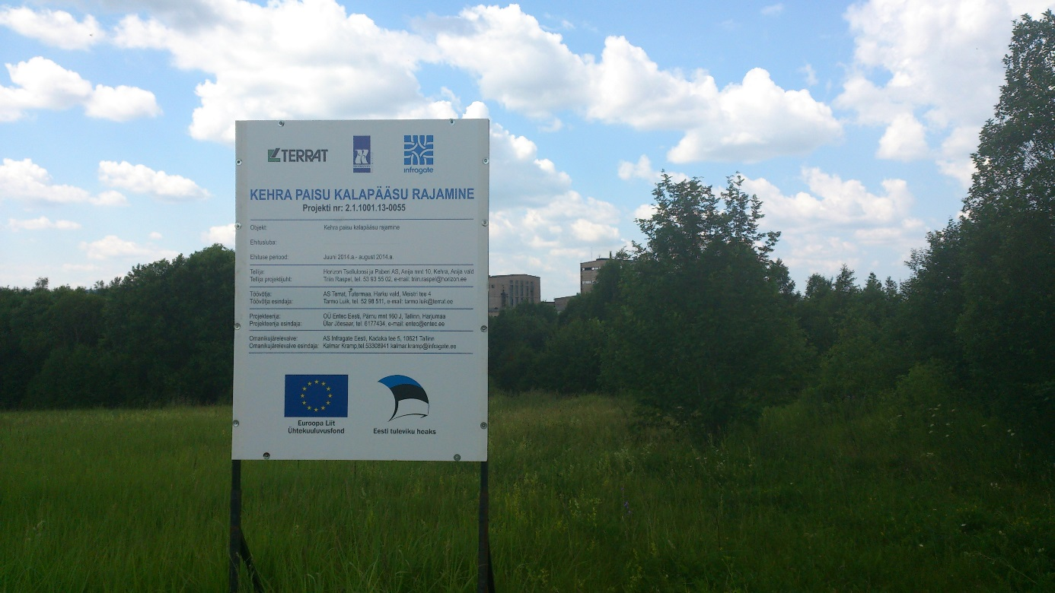
Foto 1. Ehitusaegne infotahvel objektil
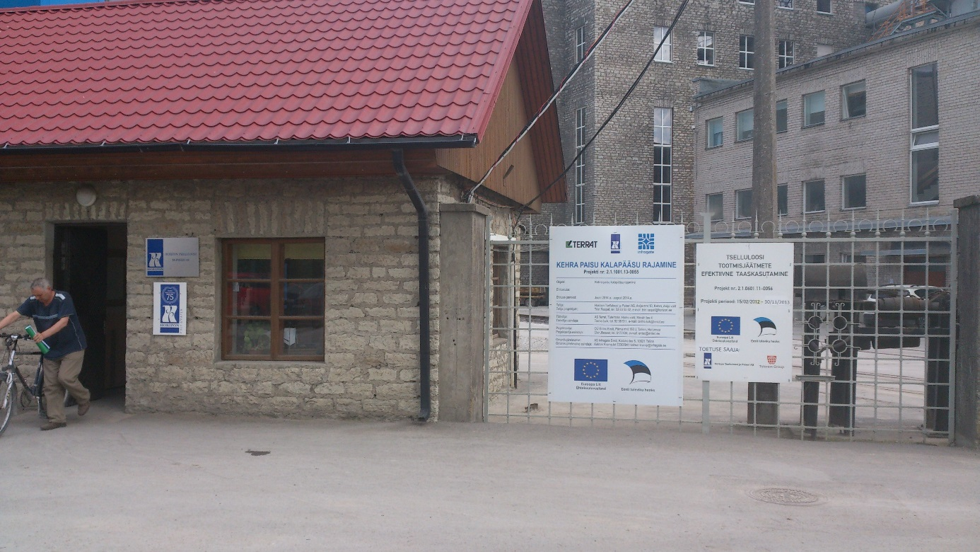
Foto 2. Infotahvel tehase peaväravas
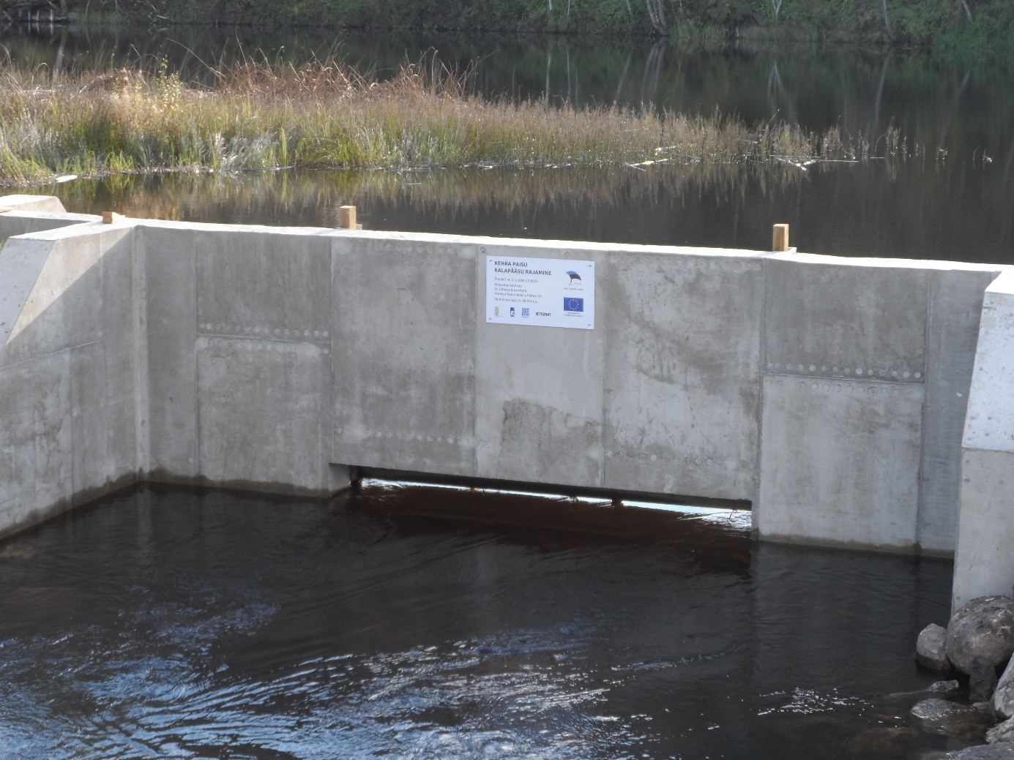
Foto 3. Tänutahvel kalapääsu sissevoolu betoonosal

